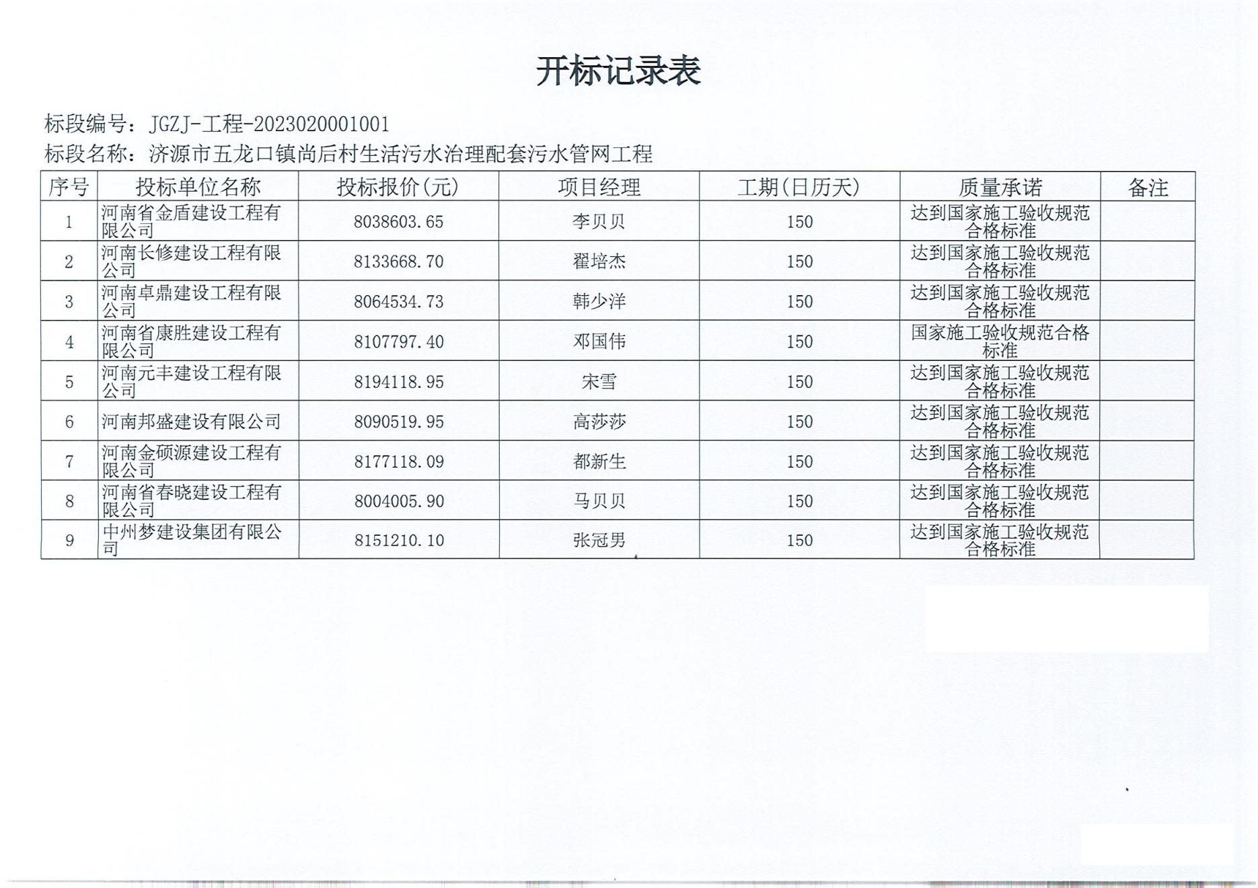
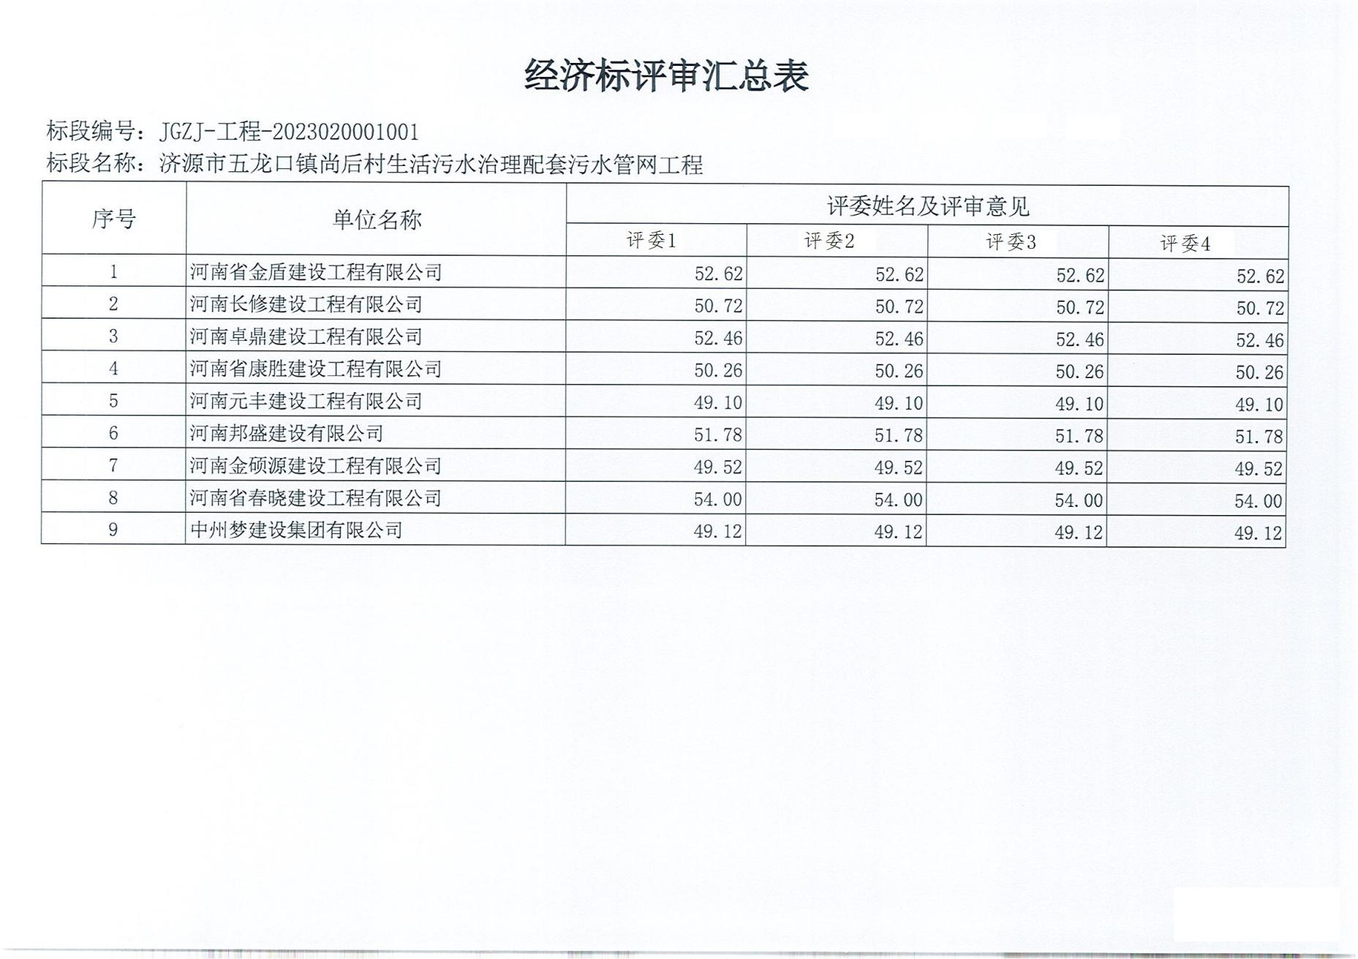
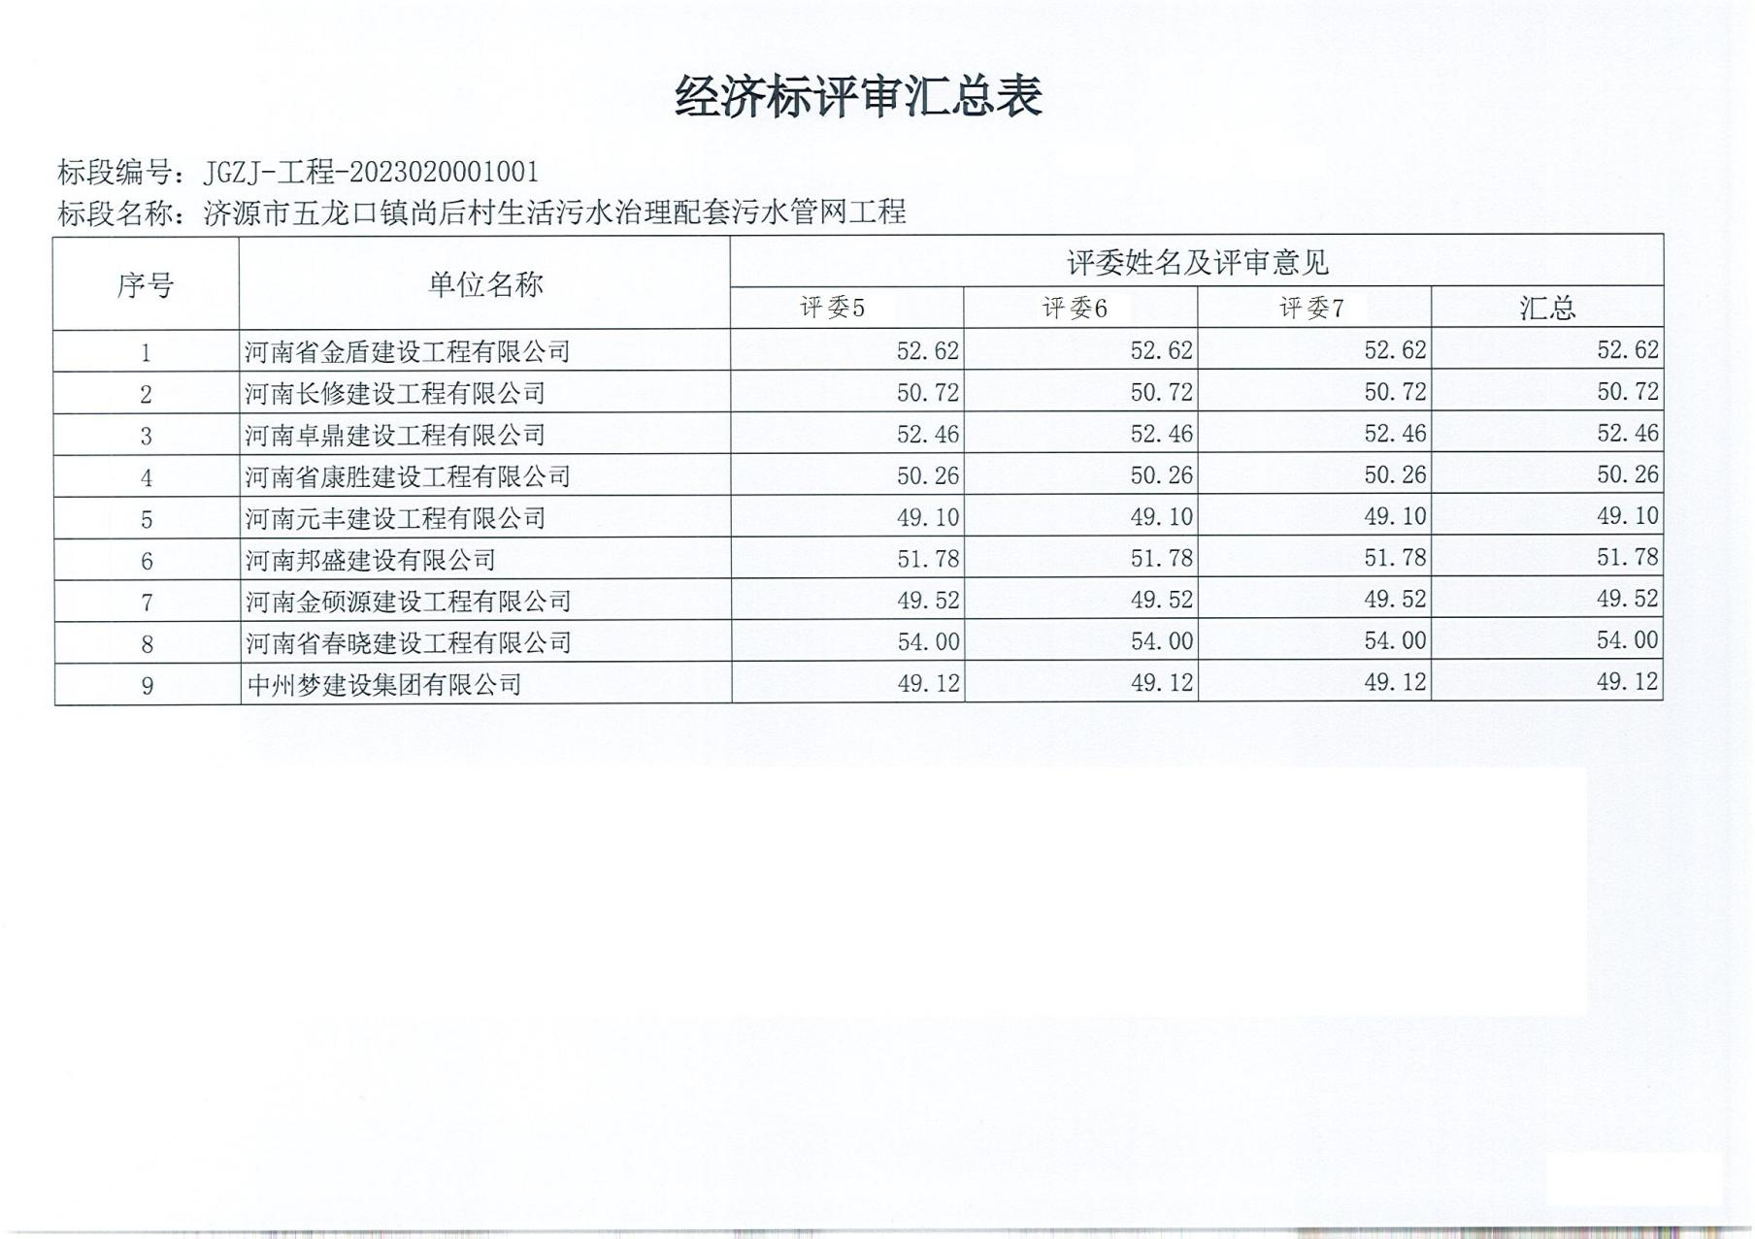
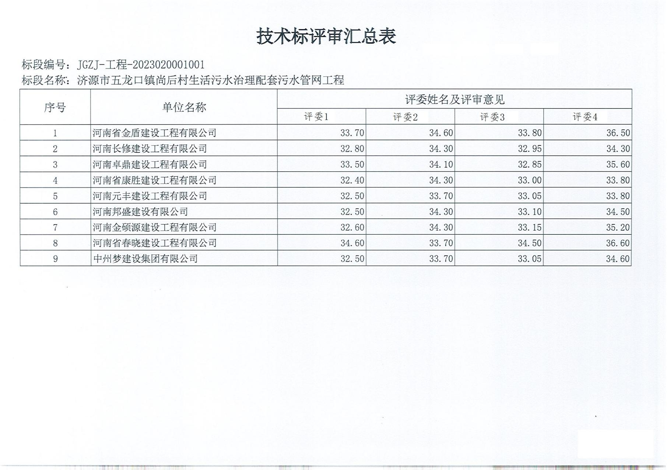
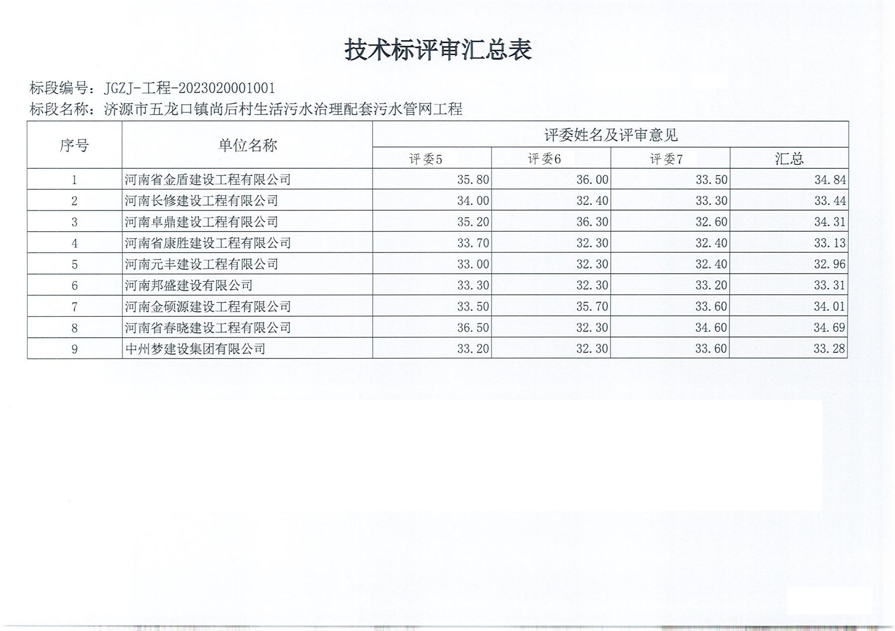
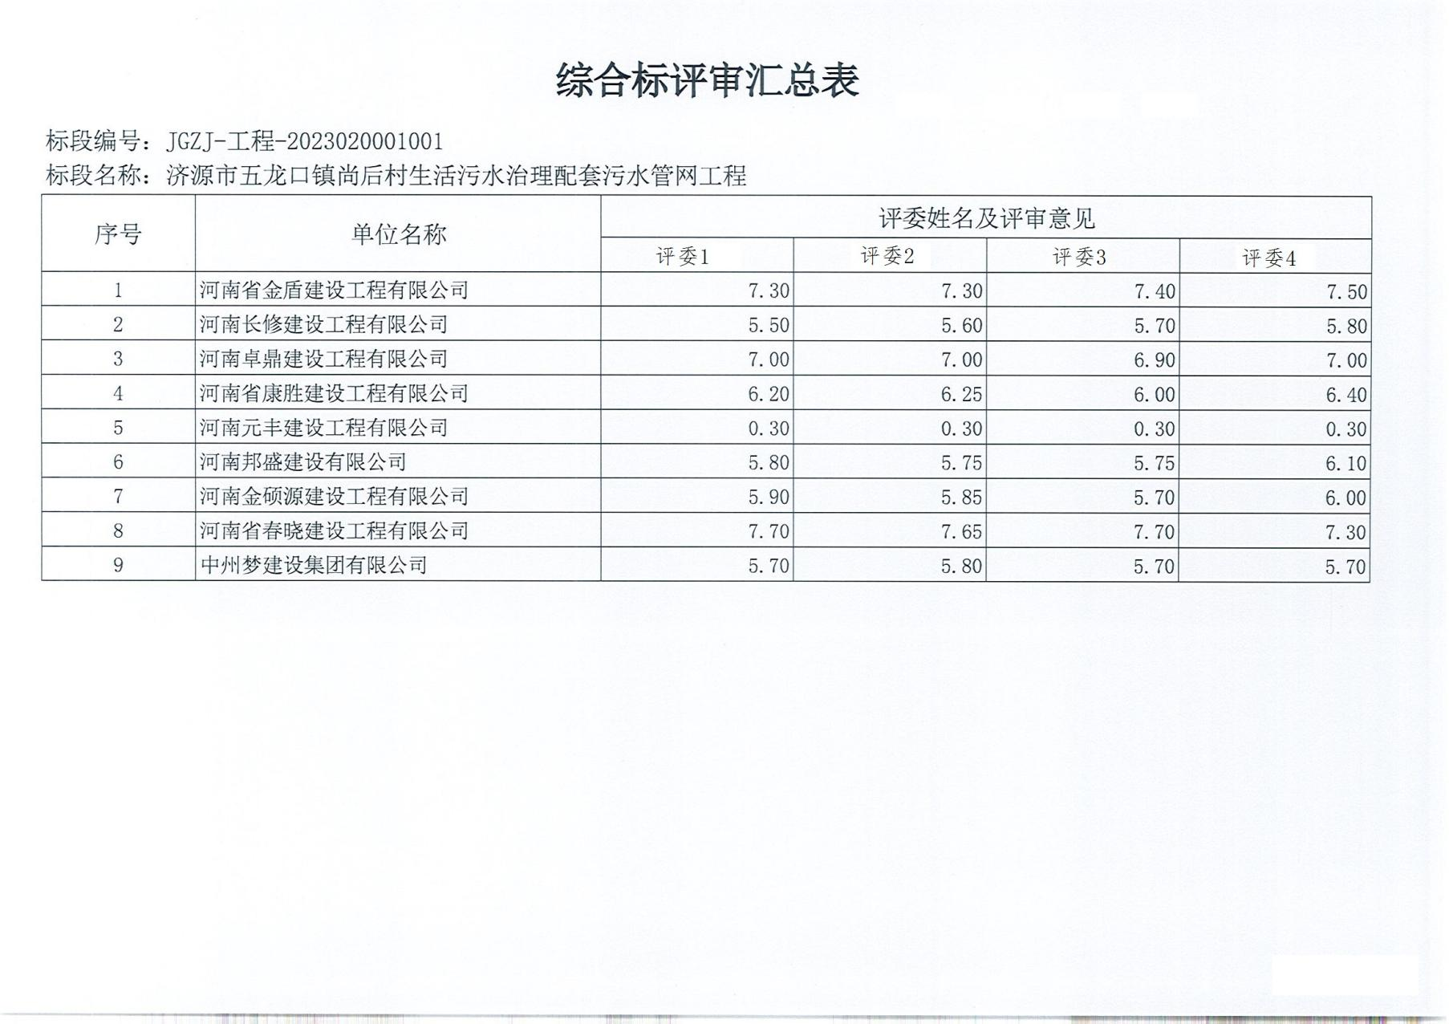
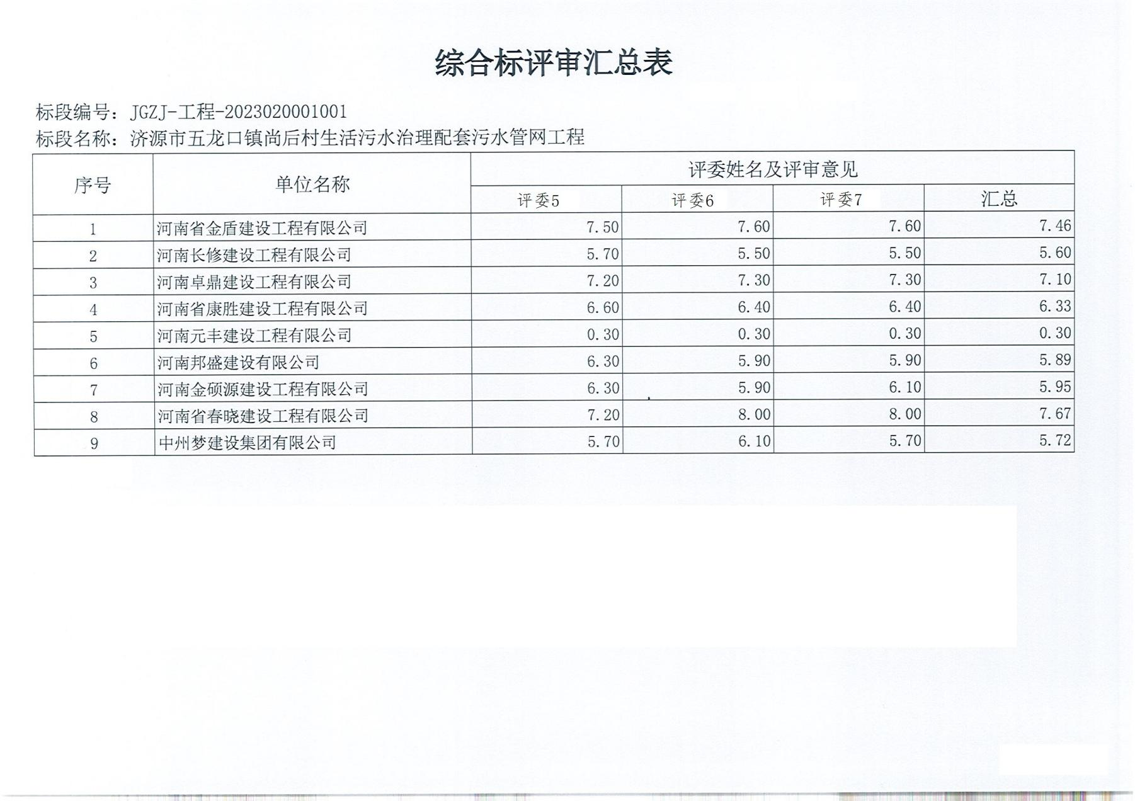
详细评分汇总表
标段编号：JGZJ-工程-2023020001001
标段名称：济源市五龙口镇尚后村生活污水治理配套污水管网工程
序号 | 单位名称 | 评委姓名及评审意见
序号 | 单位名称 | 经济标评审得分 | 技术标评审得分 | 综合标评审得分 | 总分 | 排名
1 | 河南省春晓建设工程有限公司 | 54 | 34.69 | 7.67 | 96.36 | 1
2 | 河南省金盾建设工程有限公司 | 52.62 | 34.84 | 7.46 | 94.92 | 2
3 | 河南卓鼎建设工程有限公司 | 52.46 | 34.31 | 7.1 | 93.87 | 3
4 | 河南邦盛建设有限公司 | 51.78 | 33.31 | 5.89 | 90.98 | 4
5 | 河南长修建设工程有限公司 | 50.72 | 33.44 | 5.6 | 89.76 | 5
6 | 河南省康胜建设工程有限公司 | 50.26 | 33.13 | 6.33 | 89.72 | 6
7 | 河南金硕源建设工程有限公司 | 49.52 | 34.01 | 5.95 | 89.48 | 7
8 | 中州梦建设集团有限公司 | 49.12 | 33.28 | 5.72 | 88.12 | 8
9 | 河南元丰建设工程有限公司 | 49.1 | 32.96 | 0.3 | 82.36 | 9

